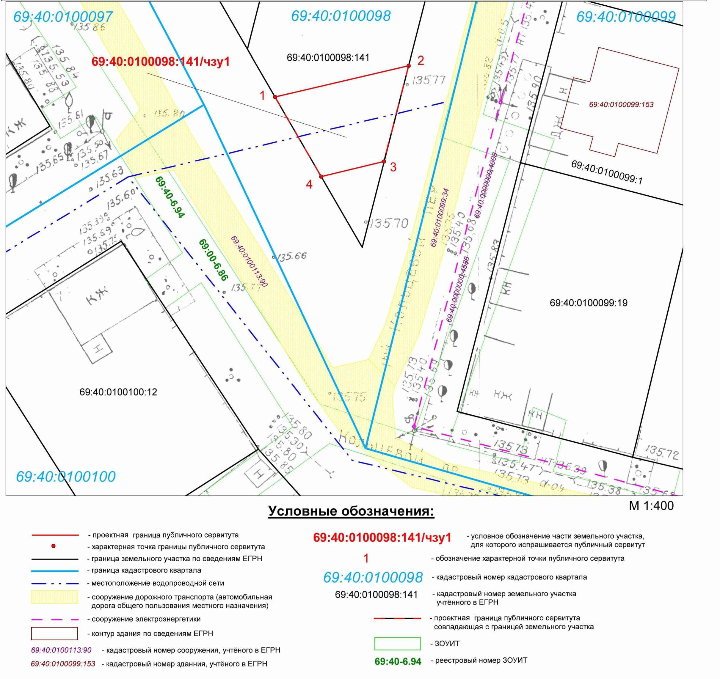Приложение № 1 Утверждена

постановлением Администрации города Твери от23 декабря 2024 № 916

|  |  |  |  |  |  |
| --- | --- | --- | --- | --- | --- |
| Схема расположения границ публичного сервитута | | | | | |
| **Местоположение публичного сервитута**: Тверская обл., г. о. город Тверь, г. Тверь | | | | | |
| **Система координат**: МСК-69, зона 2 | | | | | |
| **Метод определения координат**: метод спутниковых геодезических измерений (определений) | | | | | |
| **Средняя квадратичная погрешность положения характерных точек**: Мt = 0,1 м | | | | | |
| **Условное обозначение части земельного участка, для которого испрашивается публичный сервитут**:  69:40:0100098:141:ЗУ1 (1-2-3-4-1) | | | | | |
| **Площадь части земельного участка для установления публичного сервитута**: 115 кв. м | | | | | |
| **Обозначение характерных точек**  **границы** | **Координаты, м** | | **Обозначение характерных точек**  **границы** | **Координаты, м** | |
| **X** | **Y** | **X** | **Y** |
| 1 | 295 365,79 | 2 273 701,48 | 4 | 295 356,74 | 2 273 706,71 |
| 2 | 295 369,36 | 2 273 716,68 | 1 | 295 365,79 | 2 273 701,48 |
| 3 | 295 358,44 | 2 273 713,89 | - | - | - |